**“LAPORAN MEMBUAT WEBSITE”**



Dosen Pengampu :

Muhammad Imron Rosadi, MM, M. Kom

Disusun Oleh :

Silvia Indah Rahayu (202169040056)

**Teknik Informatika**

**Fakultas Teknik**

**Universitas Yudharta Pasuruan**

**Tahun Angkatan 2021/2022**

1. **Website**

Website adalah kumpulan halaman yang berisi informasi tertentu dan dapat dilihat dengan mudah oleh siapa saja, kapan saja dan dimana saja melalui internet. Anda dapat mengakses situs web dengan menulis URL ke alamat situs web di browser. Oleh karena itu, untuk memudahkan pengunjung mendapatkan informasi yang mereka cari, halaman-halaman tersebut dikelompokkan menjadi satu menu yang dapat diakses dari halaman utama.

Sebagian besar situs web telah menggunakan metode ini untuk lebih meningkatkan pengalaman pengunjung saat mereka mengaksesnya.

1. **Unsur-Unsur Website**

Ada lima unsur penting dalam sebuah situs web. Tanpa unsur ini, pengguna Internet tidak dapat menemukan atau mengakses ke situs web. Apa saja unsur situs web?

1. domain

Domain adalah alamat sebuah website. Tercatat dalam sejarah domain, awalnya untuk mengakses sebuah situs web, perlu mengetahui IP Address (alamat IP) yang ditandai dengan deretan angka.

Karena alamat IP sulit diingat, sistem untuk “penamaan" alamat situs web dibuat.

1. Hosting

Hosting adalah server tempat semua file situs web disimpan dan dapat diakses serta dikelola melalui Internet.

Web hosting bisa diibaratkan sebuah rumah dan website adalah seluruh isi dari rumah tersebut, mulai dari gambar, video, teks dan lain-lain.

1. konten

Website bisa dikunjungi dengan tujuan tertentu. Bisa untuk mencari informasi , berbelanja atau hal lainnya.  Semua informasi ini disediakan sebagai konten situs web . Dengan konten , pengunjung dapat menemukan informasi di website baik berupa gambar , video , bahkan

teks.

1. Bahasa Pemrograman

Tim Berners-Lee awalnya mengembangkan situs web menggunakan bahasa pemrograman HTML . Seiring berkembangnya dunia coding , beberapa bahasa pemrograman lain pun diciptakan . Coding adalah proses penulisan kode untuk membangun halaman web.

Bahasa pemrograman antara lain CSS untuk mengatur tampilan dan elemen halaman web , JavaScript untuk membuat halaman web lebih dinamis interaktif, dan lainnya. Ketiga bahasa pemrograman ini mulai membuat banyak website yang menarik dan melahirkan banyak programmer handal yang bisa membangun website yang bagus . Namun,

teknologi website terus berkembang sehingga orang yang tidak fasih dalam bahasa pemrograman juga bisa membuat website menggunakan CMS atau Content Management System , yaitu software untuk mengelola konten situs  web.

1. Tampilan

Informasi pada sebuah website memang penting, namun tampilan yang baik juga diinginkan oleh pengunjung. Memang, 48% pengguna Internet mengatakan bahwa desain situs web merupakan faktor penentu kredibilitasnya, terutama untuk situs web profesional.

Tampilan situs web tidak hanya harus menarik tetapi juga ramah pengguna. Itu bisa dikatakan menarik berkat kombinasi warna yang tepat dengan struktur yang rapi sehingga memudahkan pengguna untuk mengakses di perangkat apa pun.

**III. Manfaat dan Keuntungan Website**

1. Memperluas jangkauan marketing
2. Sumber informasi dan memudahkan komunikasi
3. Menambahkan kualitas layananan
4. Mudah diakses, praktis dan lebih cepat
5. Mempermudah dalam menjual produk atau jasa
6. Meningkatkan kredibilitas
7. Mempublikasikan profil intansi atau perusahaan

**IV. Google Sites**

Google sites adalah sebuah platform pembuatan website yang menjadi bagian dari platform kolaborasi Google Workspace. Google sites ini juga menyediakan buildr yang tepat digunakan untuk menyusun sebuah situasi sederhana.

**V.. langkah-langkah membuat website menggunakan Google Sites**

1. langkah pertama buka akun Google Sites di chrome dan sudak masuk di akun Google

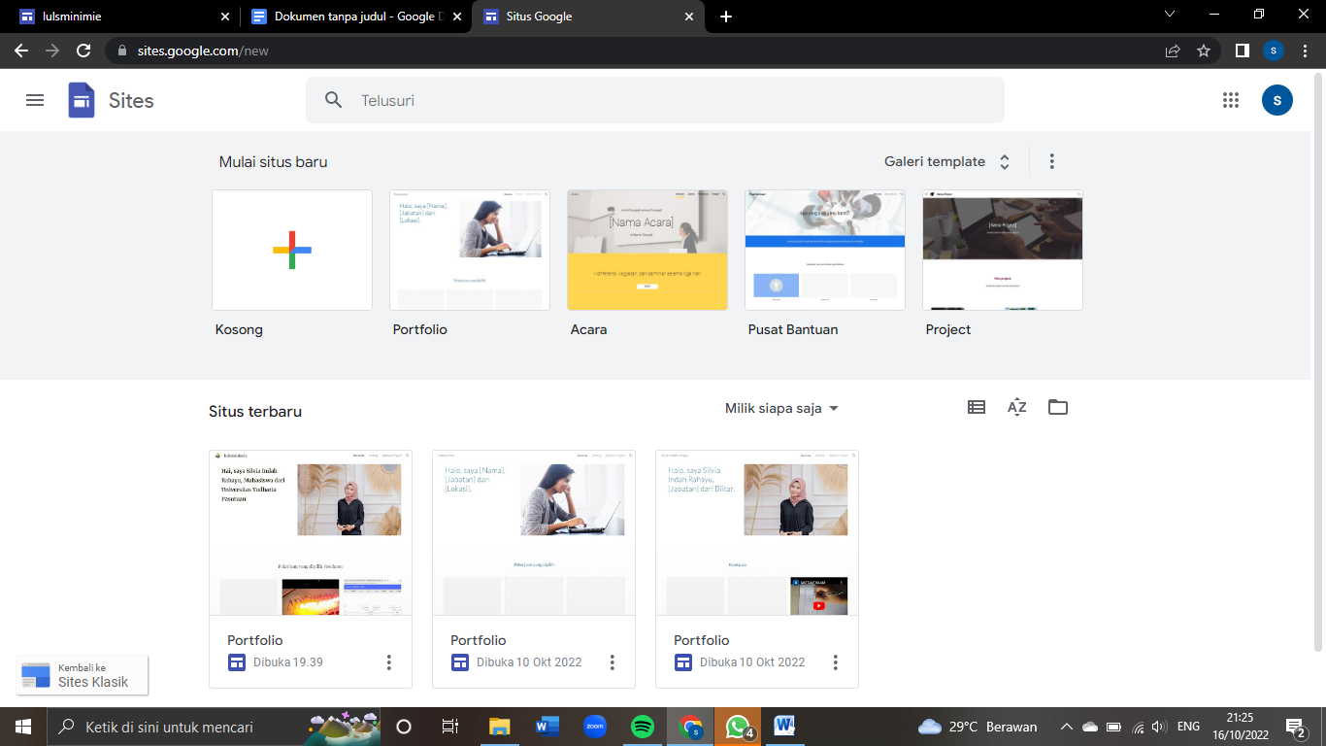

1. Pilih Portfolio

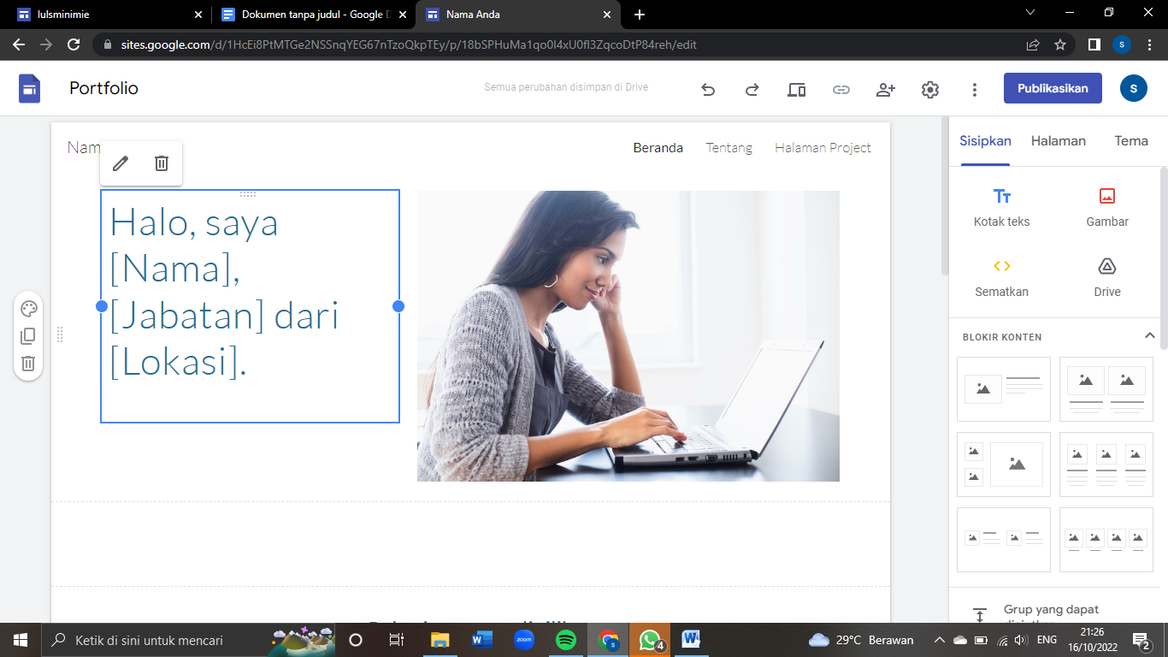

1. Kemudian desain Website

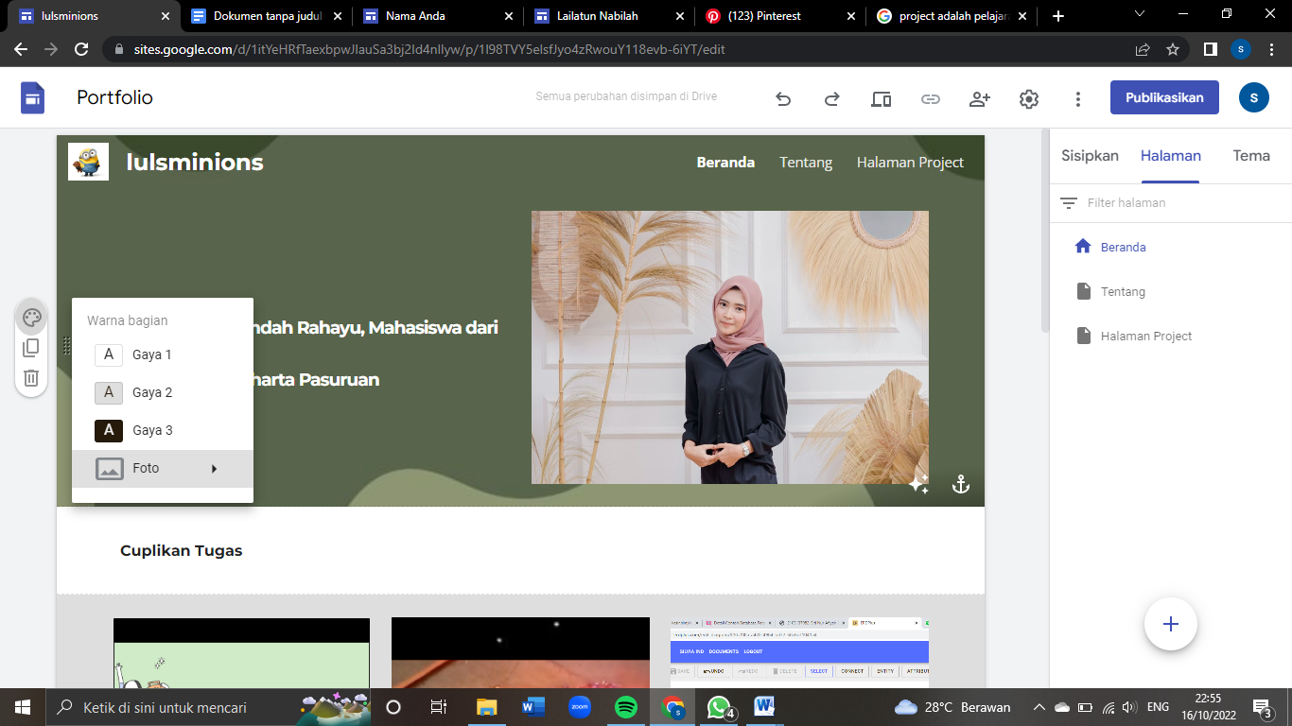

1. Menambahkan link media sosial dengan link,caranya klik sisipkan lalu pilih link media sosial

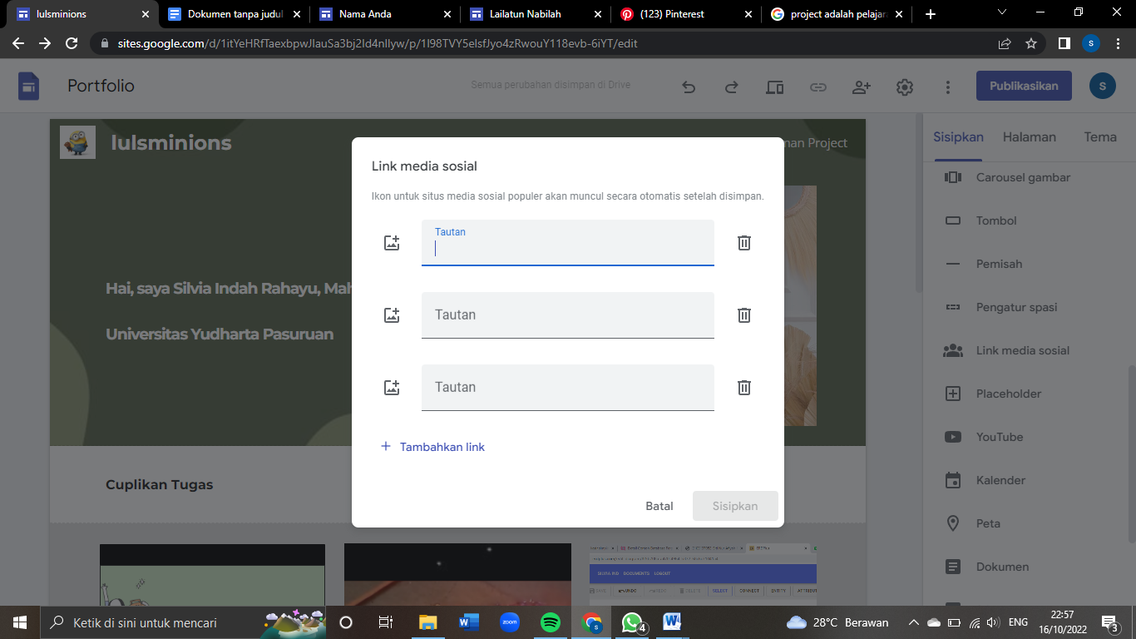

1. cara mengedit logo diatas kiri pojok, klik bagian logo dan pilih brand image

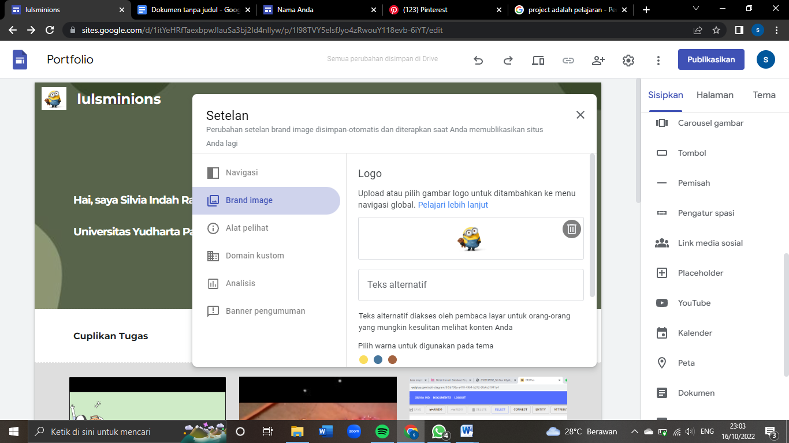

1. Untuk menambahkan cuplikan tugas, kilik Youtube lalu tempel link atau bisa juga klik pada kanan dan pilih video yang pernah di upload di akun Youtube

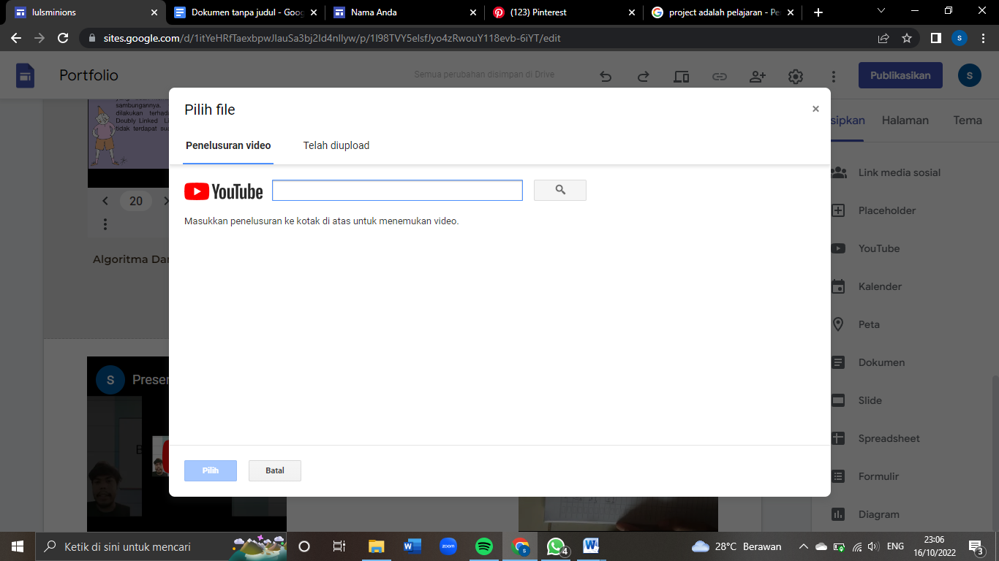

1. Kemudian untuk mempublikasikan pilih publikasi dan masukkan alamat Web yang diinginkan

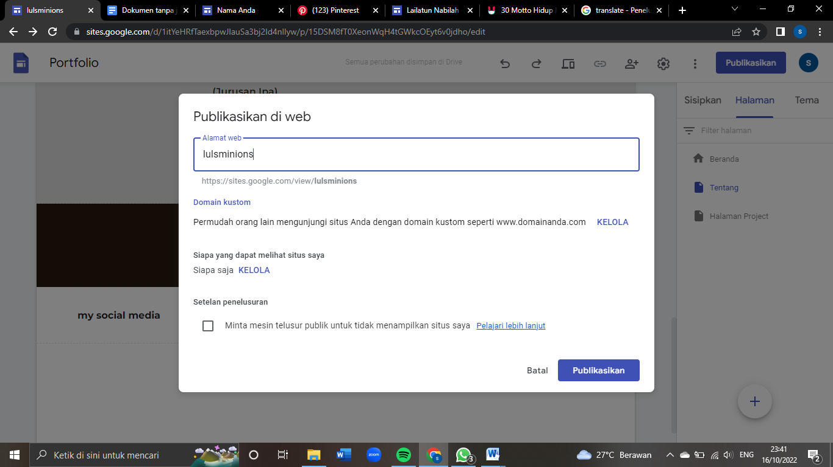

1. Jika sudah selesai cek Website yag telah dibuat

<https://sites.google.com/view/lulsminions/beranda?authuser=0>

